参加申込書

第7回たまご研究会 行 FAX (075)-394-0099
e-mail: tamaken@pharmafoods.co.jp

下記参加申込書に必要事項をご記入の上、8月２７日(金)までに上記FAX番号へまたはメールに添付してご返信いただきますよう宜しくお願い致します。

◎ 会 場 ： 京都大学 ローム記念館 大ホール 定員 250名
京都大学 桂キャンパス敷地内 (無料駐車場 約100台)
TEL：075-383-3033
◎ 開催日時 ： 2010年10月15日（金）
たまご研究会 ： 13：30～16：30
懇親会 ： 17：30～19：30

研究会 | 参加 ・ 不参加
懇親会 | 参加 ・ 不参加
交通手段 | □ 自家用車 □ その他公共交通機関
会社/大学名
ご住所 | 〒
ご連絡先 | TEL FAX
ご参加者名 1 | フリガナ | 部署名/役職
ご参加者名 1 | e-mail
ご参加者名 2 | フリガナ | 部署名/役職
ご参加者名 2 | e-mail
備考
※記載頂いた個人情報は、本研究会の目的以外には使用致しません。

お問合わせ先
（株）ファーマフーズ （金みれい）
TEL：075-394-8600
研究会会場ご案内

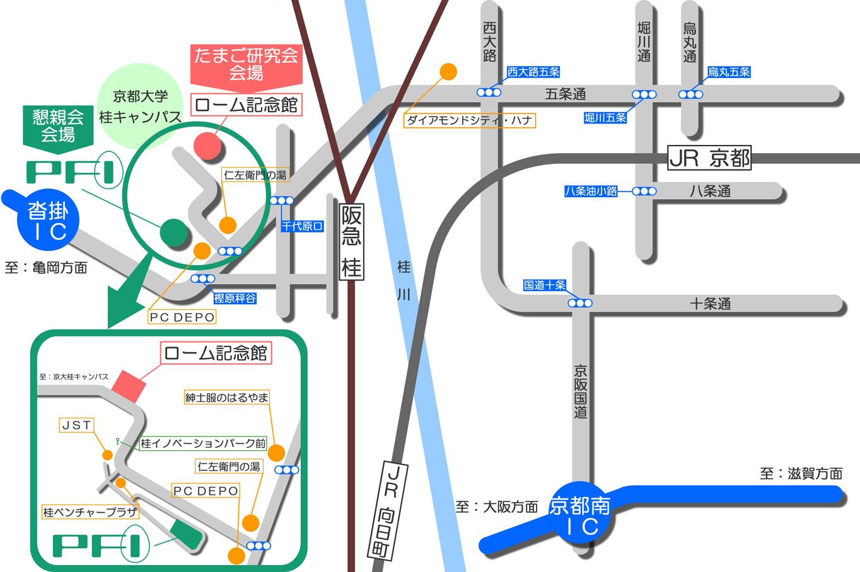

◎ タクシーをご利用の場合
JR京都駅より約40分、JR向日町駅より約10分、阪急桂駅より約5分

◎ 路線バスをご利用の場合
＜阪急桂駅西口より乗車＞
・市バス 西6系統 「京大桂キャンパス 桂坂中央ゆき」、桂イノベーションパーク前 下車 徒歩5分
・京阪京都交通(バス) 20系統 「京大桂 桂坂中央ゆき」、桂イノベーションパーク前下車 徒歩5分

懇親会ご案内

本研究会終了後、株式会社ファーマフーズ本社にて懇親会（17：30～19：30）を予定しております。
皆様のご参加をお待ちしております。

◎ 場所 ：株式会社ファーマフーズ
京都市西京区御陵大原1-49
TEL：075-394-8610
研究会会場の京都大学ローム記念館より徒歩 約5分

◎ 参加費：3,000円

◎ 定員：約80名

